Statutární město Jihlava
Zastupitelstvo města Jihlavy

Obecně závazná vyhláška č. 7/2025
o zákazu odpalování pyrotechnických výrobků a jejich užívání k provádění ohňostrojných prací nebo ohňostrojů

Zastupitelstvo města Jihlavy se na svém zasedání dne 4.11.2025 usnesením č. 1076/25-ZM usneslo vydat na základě § 35c odst. 1 písm. b) zákona č. 206/2015 Sb., o pyrotechnických výrobcích a zacházení s nimi a o změně některých zákonů (zákon o pyrotechnice), ve znění pozdějších předpisů (dále jen „zákon o pyrotechnice“), a v souladu s § 10 písm. d) a § 84 odst. 2 písm. h) zákona č. 128/2000 Sb., o obcích (obecní zřízení), ve znění pozdějších předpisů, tuto obecně závaznou vyhlášku (dále jen „vyhláška“):

Článek 1

Zákaz zacházení s pyrotechnickými výrobky

- Statutární město Jihlava (dále jen „město“) stanovuje zákaz odpalování pyrotechnických výrobků a jejich užívání k provádění ohňostrojných prací nebo ohňostrojů na veřejných prostranstvích v historickém jádru města, které je památkovou rezervací. Historické jádro města je znázorněno v příloze č. 1 této vyhlášky.

- Zákaz podle odstavce 1. neplatí pro pyrotechnické výrobky kategorie F1 a pyrotechnické výrobky kategorie F4 a T2, které se užívají k provedení ohňostrojné práce, jejíž provedení se povoluje podle § 33 zákona o pyrotechnice.

- K zákazu podle odstavce 1., který je stanoven pro místa, kde platí již podle § 35b zákona o pyrotechnice, se v příslušném rozsahu nepřihlíží.

Článek 3

Závěrečná ustanovení

- Dohled nad dodržováním této vyhlášky vykonávají orgány příslušné k ochraně veřejného pořádku.

- Porušení povinností stanovených touto vyhláškou se postihuje podle zvláštního předpisu.

Článek 4

Zrušovací ustanovení

Zrušuje se obecně závazná vyhláška města č. 15/2020 o používání zábavní pyrotechniky ze dne 17.12.2020.

Článek 5

Účinnost

Tato vyhláška nabývá účinnosti dnem 1.12.2025.

Mgr. Petr Ryška v.r. Ing. Richard Šedivý v.r.
primátor náměstek primátora

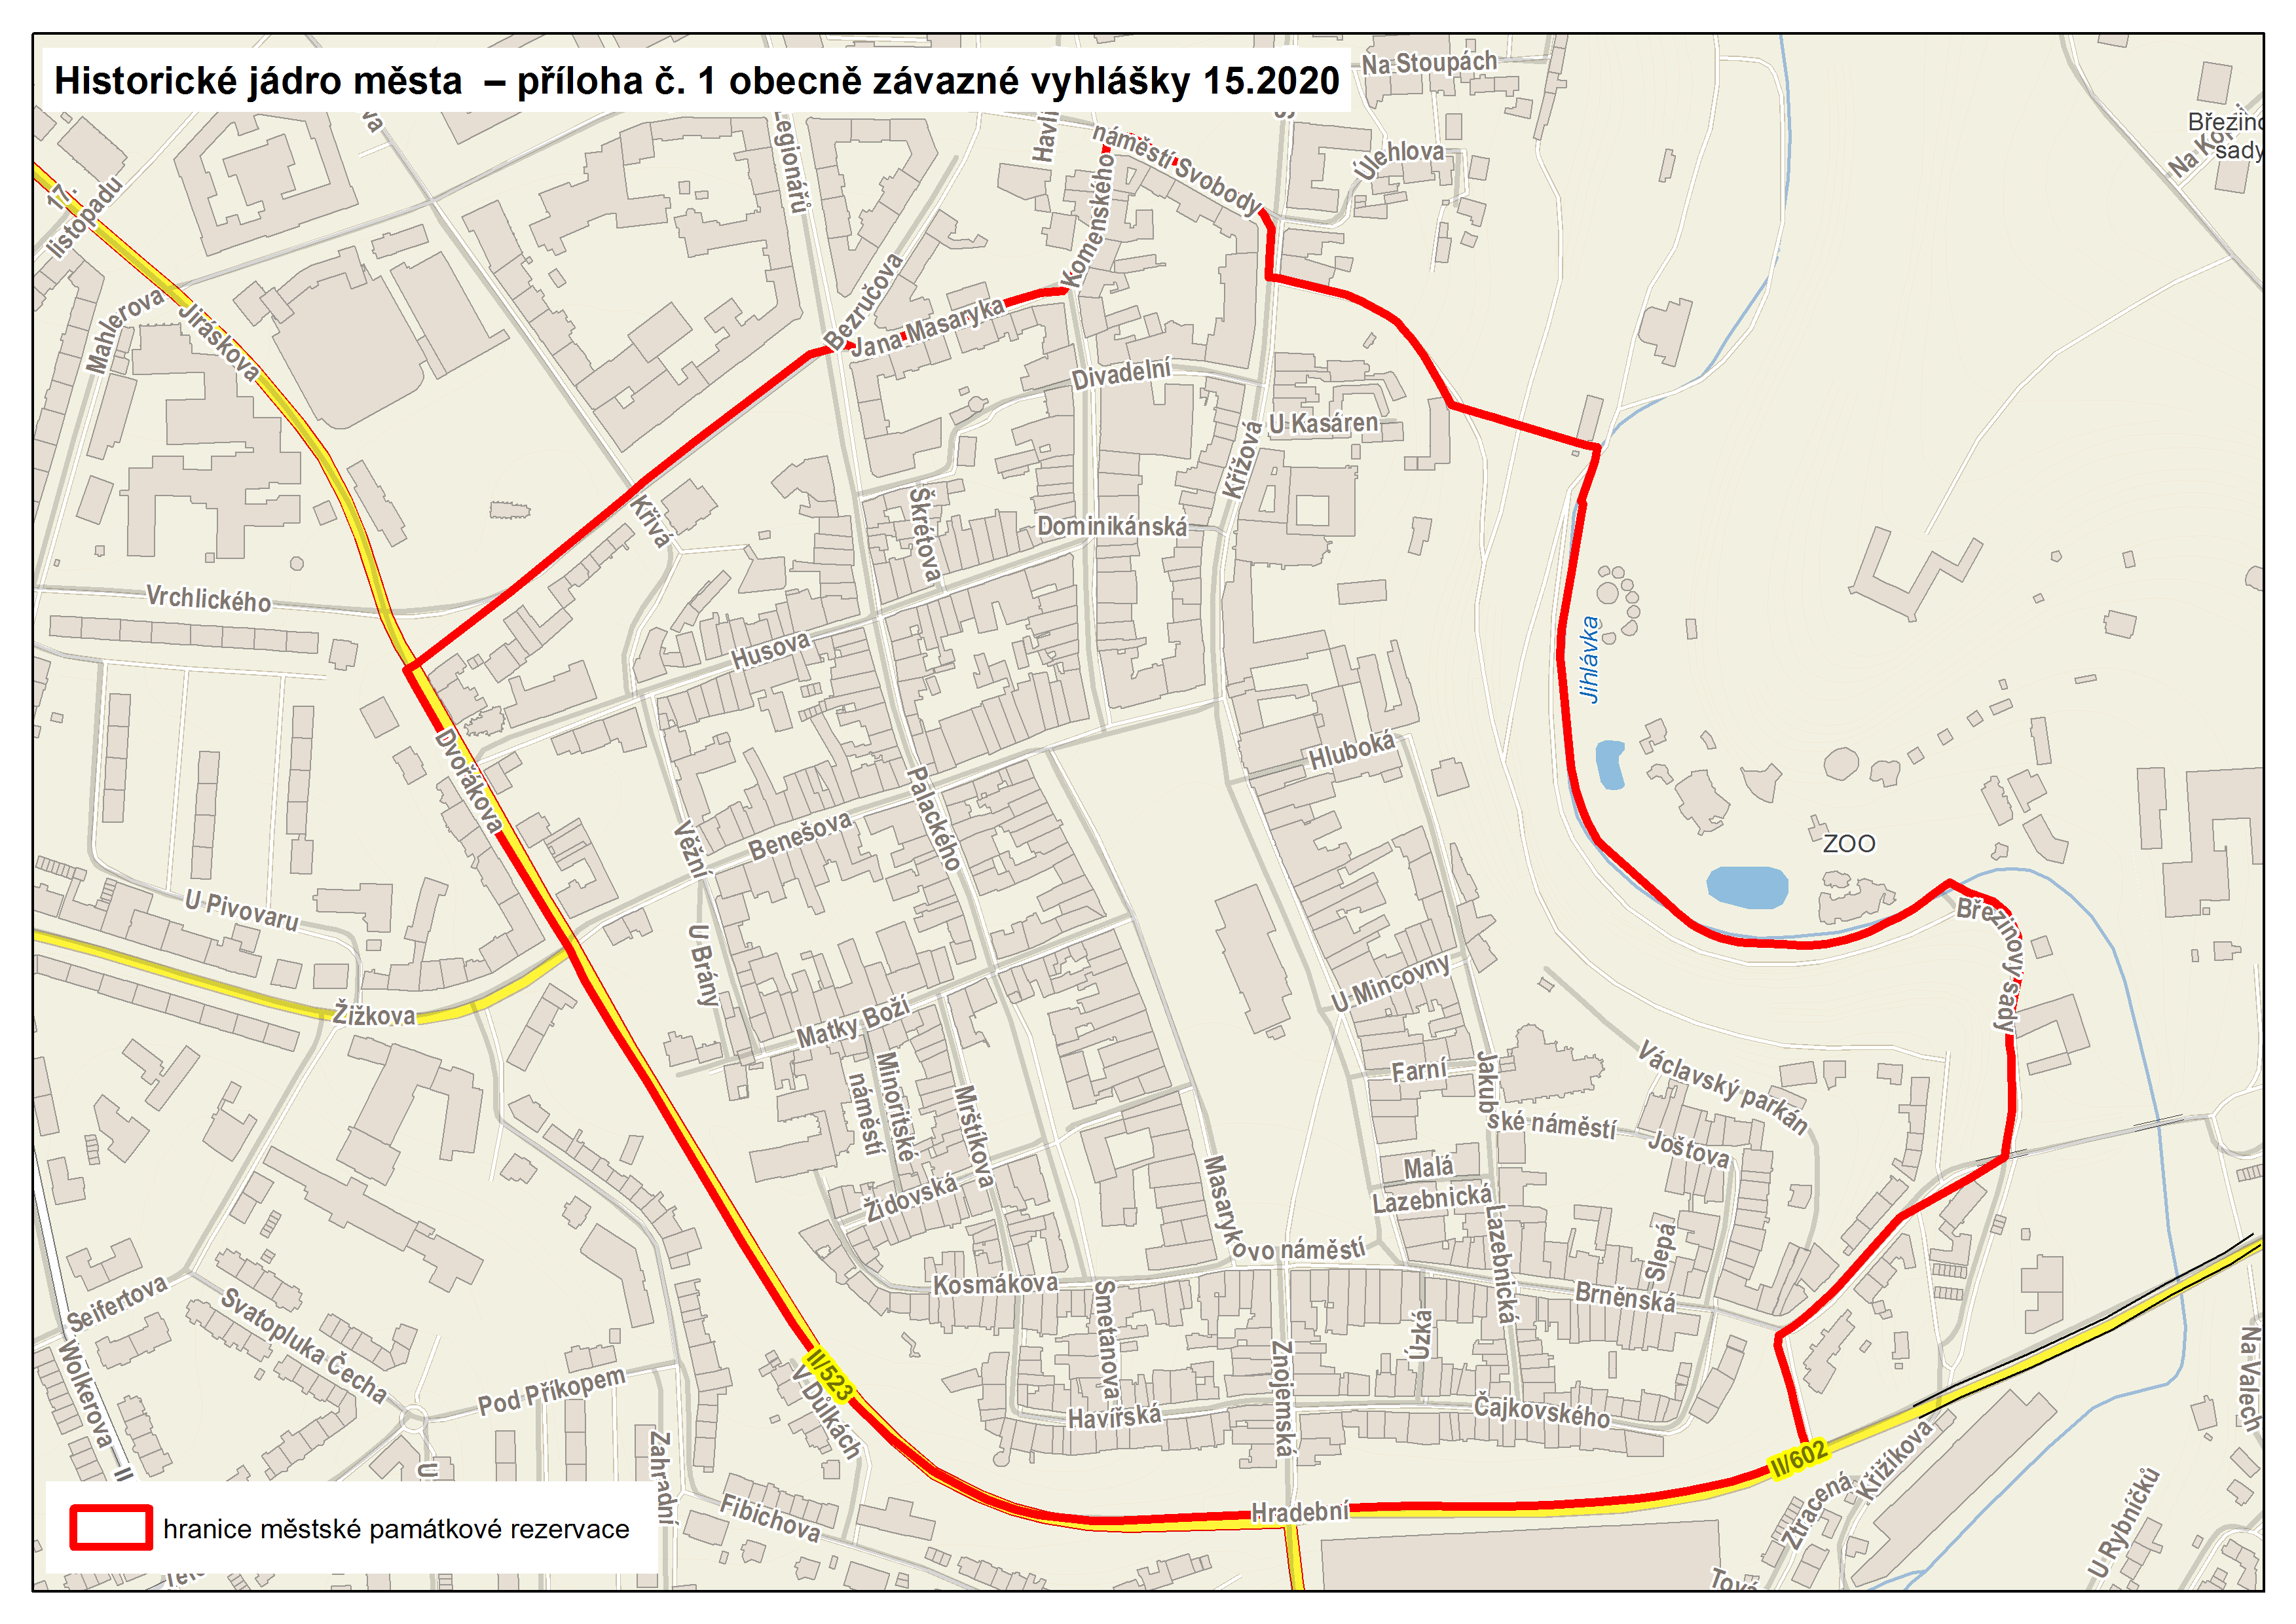
Příloha č. 1
Historické jádro města – příloha č. 1 obecně závazné vyhlášky

Výnos ministerstva kultury č. j. 7292/82 – II/2 ze dne 29. 3. 1982 pod r. č. 4877 o vyhlášení historického jádra města Jihlavy památkovou rezervací
§ 35c odst. 4 zákona o pyrotechnice
§ 2 písm. c) zákona č. 553/1991 Sb., o obecní policii, ve znění pozdějších předpisů, § 2 zákona č. 273/2008 Sb., o Policii ČR, ve znění pozdějších předpisů
zákon č. 251/2016 Sb., o některých přestupcích, ve znění pozdějších předpisů

